LISTIĆ LOGIČKIH ZADATAKA

1. OD 4 KRUŽIĆA RASPOREĐENIH KAO NA CRTEŽU LIJEVO, KOJI KRUŽIĆ TREBAŠ PREMJESTITI DA DOBIJEŠ CRTEŽ DESNO?

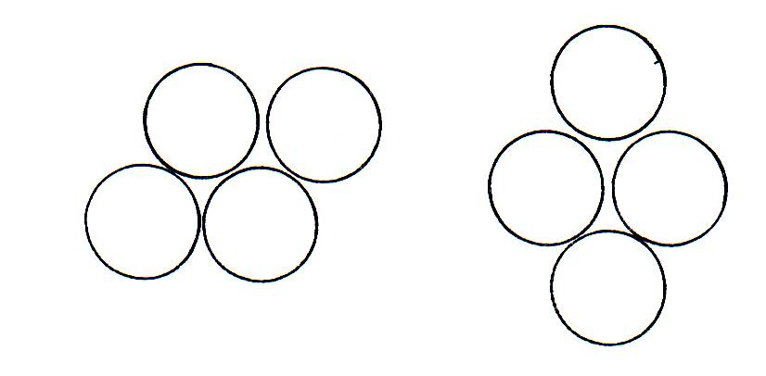

|  |  |
| --- | --- |
| ODGOVOR: |  |

2. OD 6 KRUŽIĆA RASPOREĐENIH KAO NA CRTEŽU LIJEVO, PREMJESTI 2 KRUŽIĆA DA DOBIJEŠ CRTEŽ DESNO.

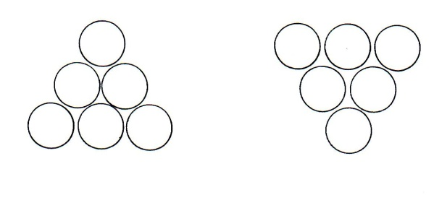

|  |  |
| --- | --- |
| ODGOVOR: |  |

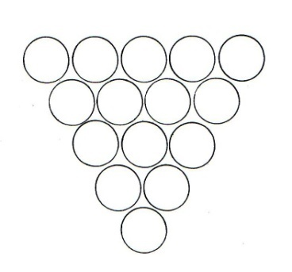3. OD 15 KRUŽIĆA RASPOREĐENIH KAO NA CRTEŽU LIJEVO, PREMJESTI 5 KRUŽIĆA DA DOBIJEŠ CRTEŽ DESNO.

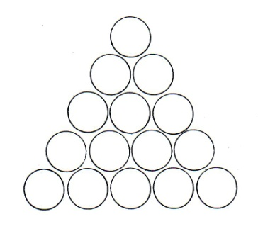

|  |  |
| --- | --- |
| ODGOVOR: |  |

4. NA STOLU SU 3 PUNE I 3 PRAZNE ČAŠE. KAKO SE MOŽE POSTIĆI DA PUNE ČAŠE, KAO I PRAZNE, NE BUDU JEDNA DO DRUGE, A DA PRITOM DODIRUJEŠ SAMO 1 ČAŠU?

|  |  |
| --- | --- |
| ODGOVOR: |  |

5. U SVAKOME RETKU I U SVAKOME STUPCU NACRTAN JE JEDAN KRUŽIĆ. JE LI MOGUĆ DRUKČIJI RASPORED KRUŽIĆA, A DA IPAK U SVAKOME STUPCU I U SVAKOME RETKU BUDE PO JEDAN?

|  |  |  |  |
| --- | --- | --- | --- |
|  |  |  |  |
|  |  |  |  |
|  |  |  |  |
|  |  |  |  |

|  |  |
| --- | --- |
| ODGOVOR: |  |